Beavatkozások funkció
A funkció az Ellátás blokkban érhető el vagy a B gyorsbillentyűvel.

IK felületen ikonja:
A műtéti és nem műtéti beavatkozások egy listán látszanak. A lista egyes sorai egy beavatkozást/műtétet jelölnek.

Műtét nélküli működés
Amennyiben az osztályon nem lehet műtétet bevinni és nincs rendelt műtétje sem a betegnek akkor csak a nem műtéti beavatkozások látszanak a képernyőn.
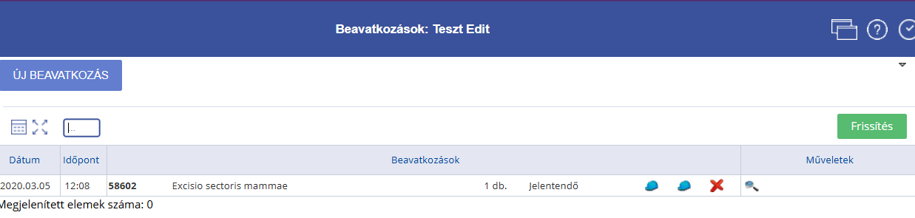
Oszlopok:
- Dátum
- Időpont
- Beavatkozások: itt a bevitt WHO-k látszanak soronként. Ha egy beavatkozáshoz több WHO kód is lett rögzítve, akkor külön sorokba jelennek meg
  - Az elsődleges beavatkozás kódja kiemelt betűtípussal.
  - Beavatkozás megnevezése
  - Beavatkozás mennyisége
  - Minden beavatkozás után megjelenik a Ráfordítások gomb
  - Ha engedélyezve van az osztályon az Esetfinanszírozott eszközök rögzítési lehetősége.
  - Beavatkozás törlése
Ha több beavatkozás kód van rögzítve egy beavatkozáskor, akkor az elsődleges beavatkozásnál nem jelenik meg a törlési lehetőség
- Műveletek: végrehajtható műveletek: Beavatkozás áttekintése

A beavatkozás sorára kattintva a beavatkozás módosítás funkció jelenik meg

Műtétes ellátás esetén a működés
Amennyiben az osztályon lehet műtétet rögzíteni vagy a betegnek rendeléssel vittek már be műtétet, akkor a műtéti és nem műtéti beavatkozásokat egyaránt tartalmazó lista jelenik meg.
A listában elsőként a műtéti, utána a nem műtéti beavatkozások látszanak.
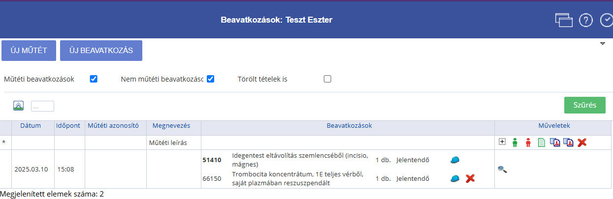
Szűrési feltételek:
  - Műtéti beavatkozások: a beteg műtéti beavatkozásait is keresi, alapértelmezetten be van jelölve
  - Nem műtéti beavatkozások: a beteg nem műtéti beavatkozásait is keresi, alapértelmezetten be van jelölve
  - Törölt tételek is: a törölt műtéti beavatkozások megjelenítése, alapértelmezetten nincs kiválasztva
Oszlopok (A nem műtéti és műtéti beavatkozások sorai különbözőképp működnek):
  - Műtéti jelző: Ez az első vékony oszlop, szerepe a listán a műtéti és nem műtéti beavatkozások megkülönböztetése. A műtéti beavatkozásokat * jelöli
  - Dátum
  - Időpont
  - Műtéti azonosító: csak műtéti beavatkozásoknál lehet értéke, a műtéti azonosító jelenik meg.
  - Megnevezés: A műtét megnevezése (csak műtéti beavatkozásoknál)
  - Beavatkozások: itt a bevitt beavatkozások látszanak soronként egy.
Minden beavatkozás után megjelennek funkciók, ahogy azt korábban megírtuk.
  - Műveletek: végrehajtható műveletek
    - beavatkozás módosítás (paraméterezéstől függően lehet szétválasztva anaestes és műtéti gombként megjelenő )
    - Műtéti adatok módosítása
    - Műtéti adatok ellenőrzése (ha a műtéti leírás nem jóváhagyottan lett rögzítve, akkor ezzel a jóváhagyás is megtörténik)
    - Anyagfelhasználás
    - Műtéti leírás
    - Műtéti leírás – másodlagos
    - Törlés
    - Beavatkozás áttekintése

A nem műtéti és műtéti beavatkozások sorai különbözőképp működnek.
A nem műtéti beavatkozásoknál a sorra kattintva a beavatkozás módosítás jelenik meg.
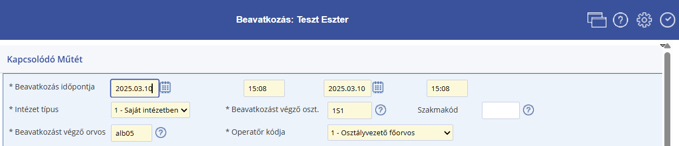

A műtéti beavatkozásoknál az osztott képernyő alsó részén a műtéti adatok áttekintése jelenik meg: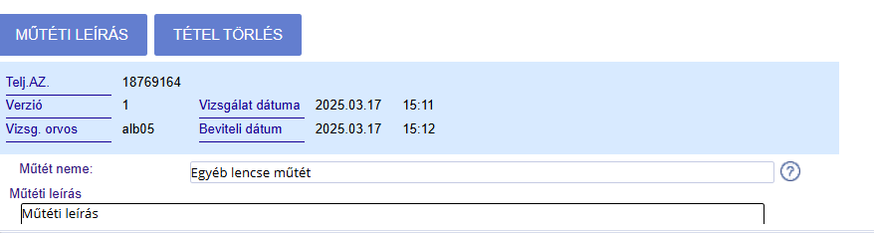

Új műtét rögzítése
Az Új műtét gombra kattintva megjelenik a műtéti leírás beviteli képernyője:
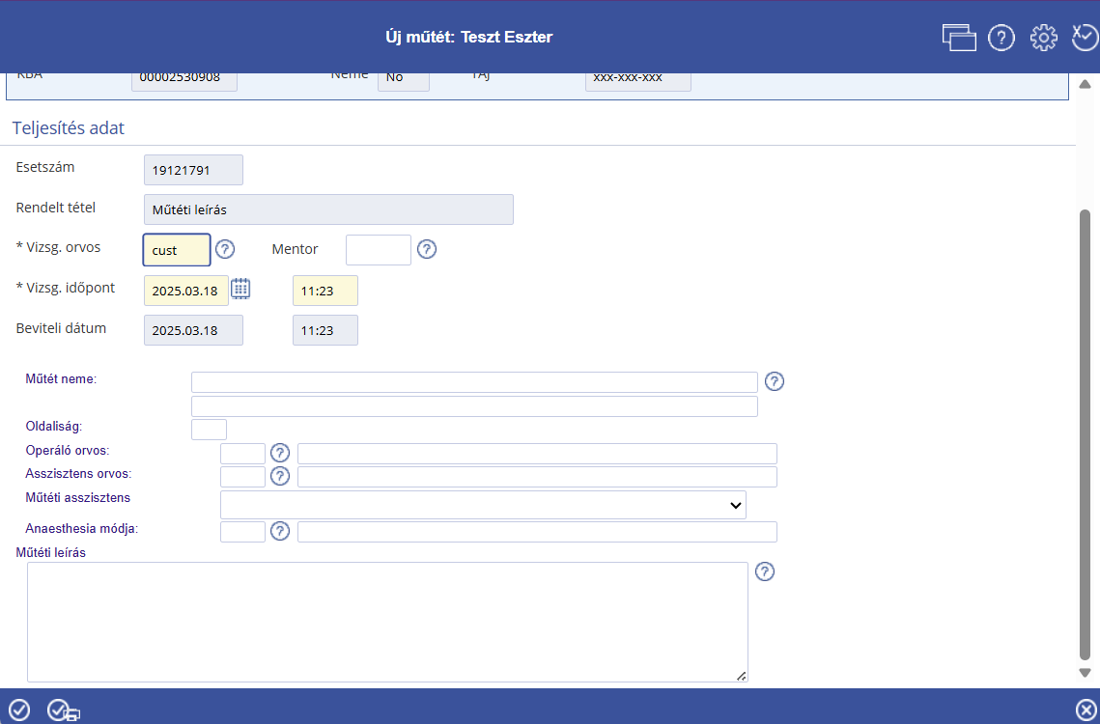
Az űrlapon megjelenő adatok osztály szinten megadható.
A műtéti leírás rögzítése közben további funkciók érhetők el a Műveletek csoporton belül :
  - Diagnózis rögzítése
  - Dokumentum csatolása
  - Beteghez tartozó esetek
  - Beteghez tartozó teljesítések
  - Rendelés bevitel: Közvetlenül feladható a műtét kapcsán szükséges kérések (pl. pathológia szövettan vagy kontroll röntgen)
A funkciók megegyeznek az esetnél is elérhető azonos nevű funkciókkal, itt a rögzítés közbeni, kilépés nélküli elérés a segítség.
Az adatok kitöltése után a beavatkozások listán megjelenik a műtét

Beavatkozások rögzítése
Mind a műtéti, mind a nem műtéti beavatkozásoknál rögzíthető.
Nem műtéti beavatkozásnál az Új beavatkozás gombbal hívhatjuk meg a funkciót.
Műtéti beavatkozásoknál a műtéti sorban található művelettel.
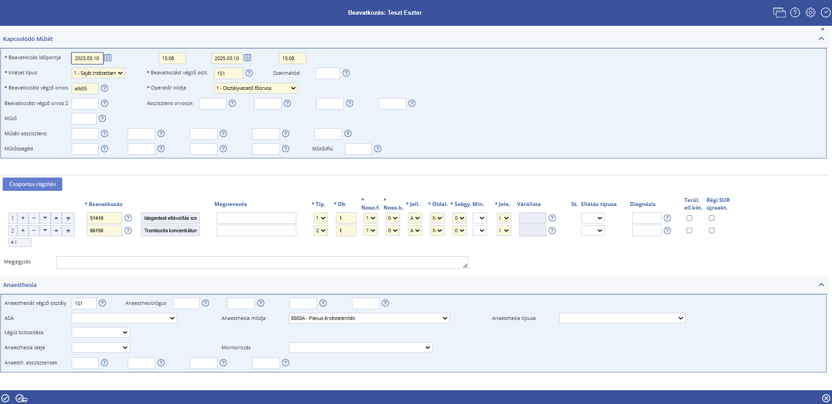
A műtéti és nem műtéti beavatkozás beviteli képernyő közel azonos.
A képernyő 3 részből áll.

Műtős adatok
Kapcsolódó műtét felső részén a műtéttel kapcsolatos adatok rögzíthetők
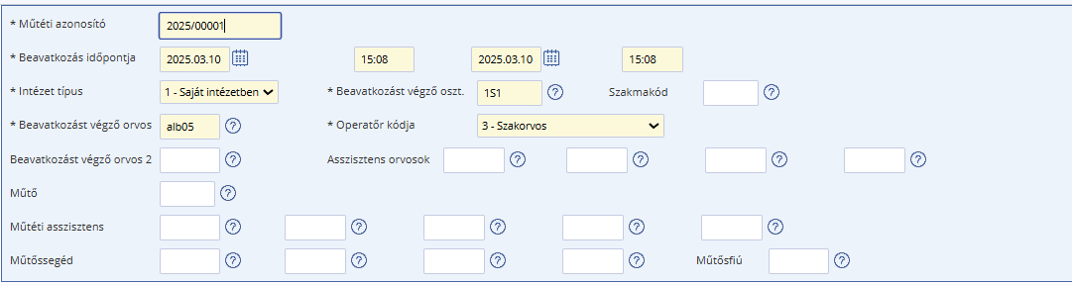
A műtéti beavatkozások esetén ha nem automatikus a naplószám generálása, megadható a műtéti azonosító a képernyőn az első sorban.
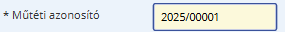
Nem műtéti beavatkozásnál vagy automatikus naplószám generálásnál nem jelenik meg.
A beavatkozás időpontja automatikusan kitöltődik, a valós időpontokra módosítható.
A következő sorban a műtétet végző intézet adható meg. Alapértelmezetten saját intézet és osztály jelenik meg.
A további részen a műtős személyzet és a műtő rögzíthető.
Műtéti beavatkozás esetén a műtő kötelező.

Beavatkozások (WHO kódok)
Az egyes beavatkozások adatai táblázatos formában vihetők be.
A táblázat első sorában szereplő beavatkozás a rögzített beavatkozások közül az elsődleges/fő beavatkozás.
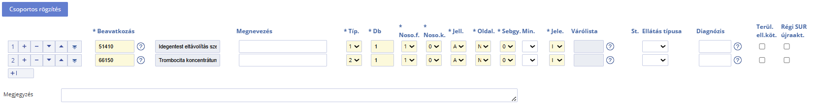
Elérhető funkciók:
  - A sorok elején a sorszám mögött található funkciók:
    - Sor beszúrása az adott sor elé
    - Sor törlése
    - Sor előre, hátra
    - Sor másolása
- Az utolsó sorban megjelenő gombbal a végére új sort nyit.
- Csoportos rögzítés: Definált beavatkozás csoportok egyszerre rögzítésére ad lehetőséget.
Új sor nyitásakor a mennyiség oszlop értéke 1, az oldaliság oszlop értéke N lesz, a többi kötelező mező az első választható értékkel töltődik fel (pl. nosocomiális fertőzés nem történt).

Számlakód súgó a beavatkozás mező mögötti súgóval érhető el.
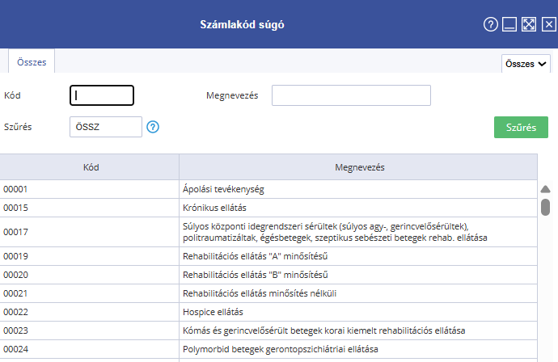
A súgóban látható beavatkozások lehetnek szűkítve osztályra, összes beavatkozásra vagy az osztályhoz definiált beavatkozás csoportokra.
A sor végén található adatok várólista köteles beavatkozás esetén töltendő. Ha ez szükséges és nem történt meg, akkor a rendszer a képernyő elfogadásakor erre figyelmeztet.

Anaesthesia
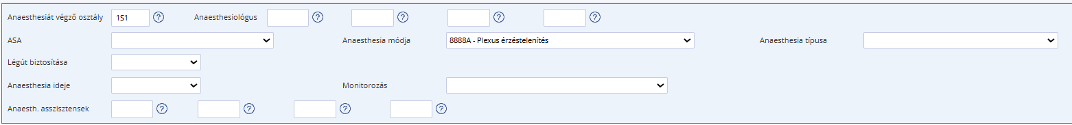
A képernyő alsó részén az anaesthesia adatokat lehet megadni.
Ha a középső részben a beavatkozások nem tartalmaznak műtéti beavatkozásokat, akkor az itteni adatok közül nem kell semmit kötelezően kitölteni.
Ebben a blokkban a műtéti anaesztéziával kapcsolatos adatokat lehet rögzíteni.

Műtős és anaestesia adatok külön választása
A műtéti beavatkozásoknál lehetőség van műtős és az anaesthesia adatok külön-külön rögzítésére.
Ha az osztályon külön lehet rögzíteni a műtés és anaestítia adatokat, akkor a rögzítő képernyő megegyezik a fent leírttal, de a nem tölthető adatok szürke, nem módosítható mezőként jelenik meg.
Műtős adatok rögzítése/módosítása
A Műtős és beavatkozás adatok szerkeszthetőek, az anaesthesia blokk nem módosítható.
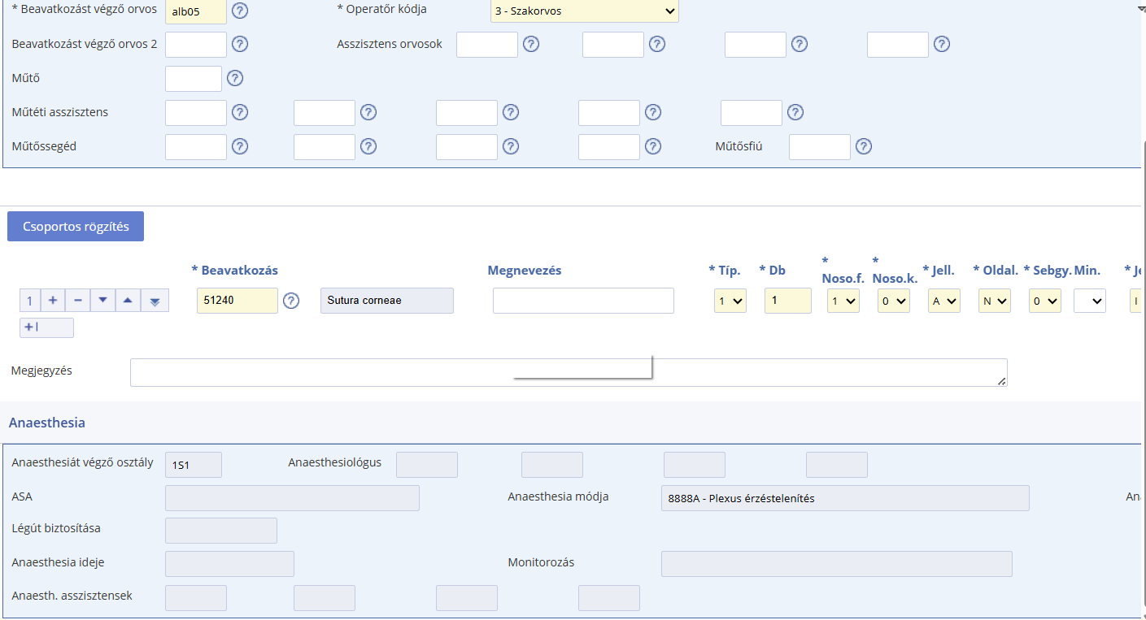

Anaesztézia rögzítése/módosítása
A Műtős és beavatkozás adatok nem módosítható, az anaesthesia blokk szerkeszthető
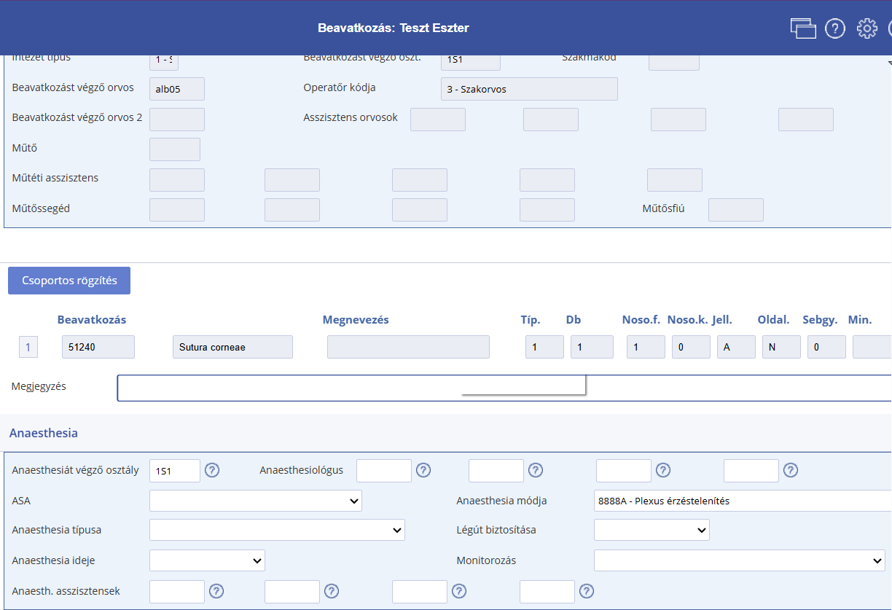

Műtéti adatok módosítása/ellenőrzése
Ha a megírt műtéti űrlpon módosítást akarunk elvégezni, akkor a műtéti adat módosítás vagy műtéti adat ellenőrzésikonnal érhető el ez a funkció. A funkció meghívásakor megjelenik az űrlap a korábban rögzített adatokkal, ami szabadon módosítható.
Ha a műtéti ellenőrzés funkciót használjuk, akkor az elmentett módosítás jóváhagyott lesz, így az elérhető más osztályok számára.

Műtéti leírás
A nyomtatvány elérhető a műtéti beavatkozás sorában a ikonnal vagy a műtét sorára kattintva az alsó részen megjelenő Műtéti adatok megjelenítésén levő Műtéti leírás funkció gombbal.
Ez a nyomtatvány kerül felküldésre az EESZT-be műtéti leírás dokumentumként.

Műtéti leírás - másodlagos
Lehetőség van egy további nyomtatvány megadására a műtéteknél. Ez a nyomtatvány elérhető a műtéti beavatkozás sorában a ikonnal.

Várólista kezelése a beavatkozás képernyőn
Ha a rögzített beavatkozás valamely az intézet által kezelt várólista jelentéshez kapcsolódik, akkor a beavatkozás sorában a várólista adatokat is meg kell adni.
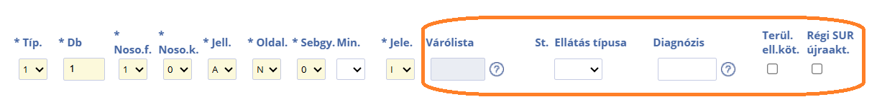
A várólistával kapcsolatos mezők a beavatkozás sorában a végén található.
Várólista kezelés előfordulásai a rendszerben:
- Ha az esethez tartozik várólista ellátás
akkor a beavatkozás képernyőn már kitöltve jelenik meg a WHO részben az adott beavatkozás
  - A várólistán szereplő beavatkozást végeztük el: A további mezők kitöltésével a várólista kivezetés is megtörténik, nincs további teendő.
  - Helyettesítő beavatkozást végeztünk el: A beavatkozásnál a súgót meghívva, kiválasztható a helyettesítő eljárás.
  - A várólistán szereplő beavatkozást nem végeztük el: A sor elején lévő jellel töröljük a sort.
Ilyenkor a következő beavatkozás csoport rögzítéskor megjelenik a ismét a beavatkozás.
- Ha az esethez nem tartozik várólista ellátás, de a beteg állapota miatt a műtétet el kellett végezni
A képernyőn a rögzített beavatkozás elfogadásakor üzenetet kapunk vagy figyelmeztetést, vagy tiltást:
Tiltó üzenetnél a várólista jellemző adatokra rögzítés kötelező.
A várólista adatoknál a diagnózist is rögzíteni kell, ami miatt erre szükség volt.
  - A diagnózis olyan, ami a beavatkozás várólistára kerüléséhez kell, akkor az egyéb adatok megadásával az eset várólistára kerül és kivezetésre is kerül, nincs további teendő
  - A diagnózis nem olyan, ami a beavatkozás várólistára kerüléséhez kell, akkor a nem lesz várólista kezelés és erről üzenetet kapunk

